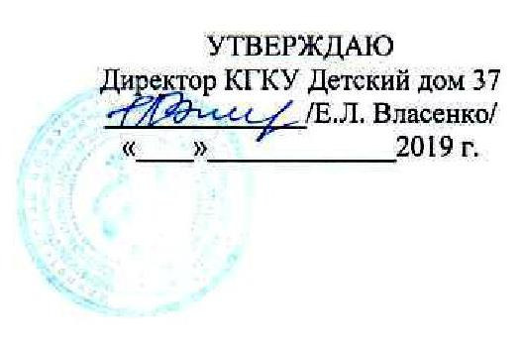

Отчет о результатах самообследования краевого государственного казенного учреждения «Организация, осуществляющее обучение, для детей-сирот и детей, оставшихся без попечения родителей
«Детский дом № 37»
за 2018 год

- Информация о реализации дополнительного образования детей.
Детский дом наряду с основной деятельностью осуществляет на основании лицензии № 2658 от 04.04.2018 г. (бессрочно) дополнительное образование (подвид – дополнительное образование детей и взрослых), реализуя дополнительные общеобразовательные общеразвивающие программы.
В рамках лицензии на осуществление дополнительного образования в учреждении реализуются программы:

Специалист | Направление | Тематика
Педагог дополнительного образования | Художественно-эстетическое | - «Декоративно-прикладное искусство»  - «Рукодельница»  - «Послушная глина»

Охват дополнительным образованием воспитанников в 2018 г. составил 100 %.

- Информация о численности воспитанников и их возрастных группах
Состав воспитанников.
Численность воспитанников (на 31 декабря 2018 года) составила 32 человека, из них:
- 22 мальчика и 10 девочек;
- 2 дошкольника;
- 1 ребенок-сирота;
- 31 ребенок, оставшийся без попечения родителей.

- Сведения о численности и составе работников, реализующих программы дополнительного образования.
В детском доме работу по реализации дополнительных программ осуществляли педагоги дополнительного образования (2 человека).
Педагогические работники имеют образование:

Высшее образование | Средне-специальное образование | Начальное профессиональное образование
1 педагог (50%) | 1 педагог (50%) | 0

Возрастная категория:
до 25 лет | до 35 лет | до 55 лет | Пенсионный возраст
1 (50 %) | 0 | 1 (50 %) | 0

На 1 января 2019 года имеют:
Высшая категория | I категория | II категория | Соответствие должности | Без категории
0 | 0 | 0 | 0 | 2 (100 %)

- Материально-техническое обеспечение реализации программ дополнительного образования
- Обеспечение дополнительных программ «ДПИ» и «Рукодельница»
Оборудование:
- стол педагога – 1,
- парты – 4,
- одиночные парты – 4,
- стул педагога – 1,
- стулья ученические – 12,
- мебельная стенка – 1,
- шкаф-купе – 1,
- комод – 1,
- тумбочки – 2,
- швейные машинки – 2,
- оверлок – 2,
- аппараты для выжигания – 3,
- материалы для работы: картон, цветная бумага, ножницы, клей канцелярский, клей ПВА, акриловые краски, акварельные краски, гуашь, кисточки, пластилин, бисер, ткани, синтепон, утюг, тесьма, кружево, стеклярус
- Обеспечение дополнительных программ «Послушная глина»
Оборудование:
- стол педагога – 1,
- парты – 5,
- стулья – 9,
- баки для замачивания глины – 2,
- муфельная печь – 1,
- умывальники – 3,
- глина,
- пластилин,
- краски,
- кисточки
Режим образовательного процесса
Занятия проводятся по «Расписанию внеклассных занятий»
Длительность занятий – от 30 до 90 мин.
Расписание занятий составлено с учетом психофизических особенностей воспитанников
Проводятся занятия с применением форм здоровьесберегающих и здоровьеформирующих технологий и по рекомендациям СанПИН 2.4.2.28.21-10 «Гигиенические требования к условиям обучения»
В течение года дети принимали результативное участие в творческих конкурсах (Приложение 1).

Приложение 1
Результатом внеурочной деятельности воспитанников является их участие в конкурсах, спортивных соревнованиях различного уровня:

Год | Мероприятие | Уровень | Результат
Апрель 2018 | Международный творческий конкурс «Пасхальный сувенир» | международный | Сертификат – 2 чел.
Май  2018 | Краевой конкурс «Экокреатив». Номинация «Поделка» | краевой | 3 место – 1 чел.
Декабрь 2018 | Краевой конкурс «Приамурские узоры»  Номинация «ДПИ»  Подноминация «Изделия с использованием ткани» | краевой | 1 место – 1 чел.
Декабрь 2018 | Краевой конкурс «Приамурские узоры»  Номинация «ДПИ»  Подноминация «Изделия из дерева, кости, металла» | краевой | 1 место – 1 чел.
Май  2018 | Межрегиональный конкурс детского рисунка «Крылатый символ Амура» | межрегиональный | 3 место – 1 чел.
 |  |  | Сертификат – 7 чел.
 |  |  | 2 место – 1 чел.
Июнь 2018 | Районный конкурс детского рисунка «Безопасный труд глазами детей» | муниципальный | Свидетельство – 3 чел.
 |  |  | 3 место – 1 чел.
Май 2018 | Районный конкурс «Экокреатив-2018» | муниципальный | Сертификат – 3 чел.

